Дополнительные гарантии права на образование детей-сирот и детей, оставшихся без попечения, а также лиц, из числа детей-сирот и детей, оставшихся без попечения
1.Дети-сироты и дети, оставшиеся без попечения родителей, лица из числа детей-сирот и детей, оставшихся без попечения родителей, имеют право на обучение на подготовительных отделениях образовательных организаций высшего образования за счет средств соответствующего бюджета бюджетной системы Российской Федерации, а также право на зачисление на обучение по программам бакалавриата и программам специалитета за счет средств соответствующего бюджета бюджетной системы Российской Федерации в пределах установленной квоты в порядке, установленном Федеральным законом от 29 декабря 2012 года № 273-ФЗ "Об образовании в Российской Федерации".
2. Дети-сироты и дети, оставшиеся без попечения родителей, лица из числа детей-сирот и детей, оставшихся без попечения родителей, имеют право на получение второго среднего профессионального образования по программе подготовки квалифицированных рабочих, служащих по очной форме обучения за счет средств соответствующих бюджетов бюджетной системы Российской Федерации. Дети-сироты и дети, оставшиеся без попечения родителей, лица из числа детей-сирот и детей, оставшихся без попечения родителей, имеют право на однократное прохождение обучения по программам профессиональной подготовки по профессиям рабочих, должностям служащих по очной форме обучения за счет средств бюджетов субъектов Российской Федерации. За детьми-сиротами и детьми, оставшимися без попечения родителей, лицами из числа детей-сирот и детей, оставшихся без попечения родителей, прошедшими профессиональное обучение в рамках освоения образовательных программ среднего общего образования, образовательных программ среднего профессионального образования, сохраняется право на однократное прохождение обучения по программам профессиональной подготовки по профессиям рабочих, должностям служащих по очной форме обучения за счет средств бюджетов субъектов Российской Федерации.
3. Дети-сироты и дети, оставшиеся без попечения родителей, лица из числа детей-сирот и детей, оставшихся без попечения родителей, лица, потерявшие в период обучения обоих родителей или единственного родителя, обучающиеся по очной форме обучения по основным профессиональным образовательным программам за счет средств соответствующих бюджетов бюджетной системы Российской Федерации и (или) по программам профессиональной подготовки по профессиям рабочих, должностям служащих за счет средств бюджетов субъектов Российской Федерации или местных бюджетов, зачисляются на полное государственное обеспечение до завершения обучения по указанным образовательным программам.
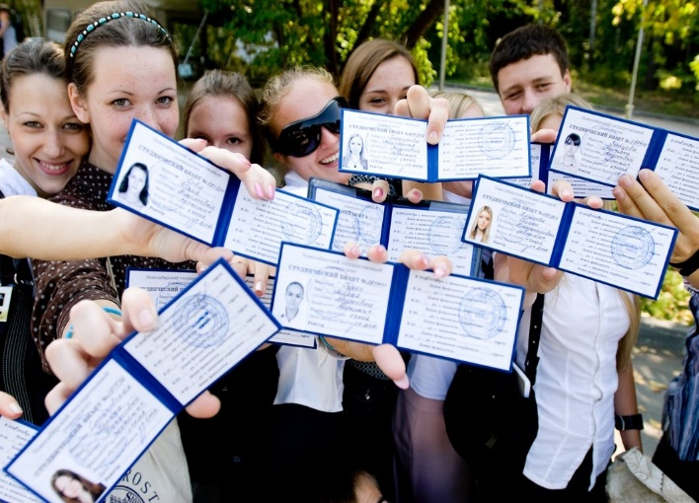

В случае достижения лицами из числа детей-сирот и детей, оставшихся без попечения родителей, лицами, потерявшими в период обучения обоих родителей или единственного родителя, обучающимися по очной форме обучения по основным профессиональным образовательным программам за счет средств соответствующих бюджетов бюджетной системы Российской Федерации и (или) по программам профессиональной подготовки по профессиям рабочих, должностям служащих за счет средств бюджетов субъектов Российской Федерации или местных бюджетов, возраста 23 лет за ними сохраняется право на полное государственное обеспечение и дополнительные гарантии по социальной поддержке, предусмотренные в отношении указанных лиц, до завершения обучения по таким образовательным программам.
4. Детям-сиротам и детям, оставшимся без попечения родителей, лицам из числа детей-сирот и детей, оставшихся без попечения родителей, лицам, потерявшим в период обучения обоих родителей или единственного родителя, обучающимся по очной форме обучения по основным профессиональным образовательным программам за счет средств соответствующих бюджетов бюджетной системы Российской Федерации, наряду с полным государственным обеспечением выплачиваются государственная социальная стипендия в соответствии с Федеральным законом от 29 декабря 2012 года N 273-ФЗ "Об образовании в Российской Федерации", ежегодное пособие на приобретение учебной литературы и письменных принадлежностей.
5. Выпускники организаций для детей-сирот и детей, оставшихся без попечения родителей, и лица из числа детей-сирот и детей, оставшихся без попечения родителей, обучающиеся по очной форме обучения по указанным в абзаце первом пункта 3 настоящей статьи образовательным программам за счет средств соответствующих бюджетов бюджетной системы Российской Федерации и приезжающие в каникулярное время, выходные и праздничные дни в эти организации или в иные организации для детей-сирот и детей, оставшихся без попечения родителей, или в организации, осуществляющие образовательную деятельность, по решению органов управления указанных организаций могут зачисляться на бесплатное питание и проживание на период своего пребывания в них.
6. Выпускники организаций для детей-сирот и детей, оставшихся без попечения родителей, специальных учебно-воспитательных учреждений открытого и закрытого типа, в которых они обучались и воспитывались за счет средств федерального бюджета, выпускники организаций, осуществляющих образовательную деятельность, обучавшиеся по очной форме обучения по основным профессиональным образовательным программам за счет средств федерального бюджета, а также продолжающих обучение по очной форме обучения по основным профессиональным образовательным программам за счет средств федерального бюджета, - дети-сироты и дети, оставшиеся без попечения родителей, лица из числа детей-сирот и детей, оставшихся без попечения родителей, лица, потерявшие в период обучения обоих родителей или единственного родителя, обеспечиваются за счет средств организаций, в которых они обучались и воспитывались, бесплатным комплектом одежды, обуви, мягким инвентарем и оборудованием по нормам и в порядке, которые утверждены Правительством Российской Федерации, и единовременным денежным пособием в размере не менее чем пятьсот рублей.
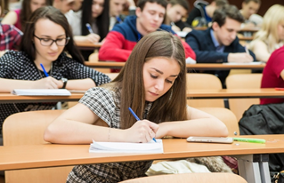

По желанию выпускника ему может быть выдана денежная компенсация в размере, необходимом для приобретения указанных одежды, обуви, мягкого инвентаря и оборудования, или такая компенсация может быть перечислена на счет или счета, открытые на имя выпускника в банке или банках, при обязательном страховании денежных средств.
7. При предоставлении детям-сиротам и детям, оставшимся без попечения родителей, лицам из числа детей-сирот и детей, оставшихся без попечения родителей, лицам, потерявшим в период обучения обоих родителей или единственного родителя, обучающимся по очной форме обучения по основным профессиональным образовательным программам за счет средств соответствующего бюджета бюджетной системы Российской Федерации, академического отпуска по медицинским показаниям, отпуска по беременности и родам, отпуска по уходу за ребенком до достижения им возраста трех лет за ними на весь период данных отпусков сохраняется полное государственное обеспечение и выплачивается государственная социальная стипендия.
8. Дети-сироты и дети, оставшиеся без попечения родителей, лица из числа детей-сирот и детей, оставшихся без попечения родителей, лица, потерявшие в период обучения обоих родителей или единственного родителя, обучающиеся по очной форме обучения по основным профессиональным образовательным программам за счет средств федерального бюджета, за исключением обучающихся в федеральных государственных образовательных организациях, осуществляющих подготовку кадров в интересах обороны и безопасности государства, обеспечения законности и правопорядка, обеспечиваются бесплатным проездом на городском, пригородном транспорте, в сельской местности на внутрирайонном транспорте (кроме такси), а также бесплатным проездом один раз в год к месту жительства и обратно к месту учебы в порядке, установленном Правительством Российской Федерации.
Дополнительные гарантии права детей-сирот и детей, оставшихся без попечения, а также лиц, из числа детей-сирот и детей, оставшихся без попечения на медицинское обслуживание
1. Детям-сиротам и детям, оставшимся без попечения родителей, а также лицам из числа детей-сирот и детей, оставшихся без попечения родителей, предоставляется бесплатная медицинская помощь в медицинских организациях государственной системы здравоохранения и муниципальной системы здравоохранения, в том числе высокотехнологичная медицинская помощь, проведение диспансеризации, оздоровления, регулярных медицинских осмотров, и осуществляется их направление на лечение за пределы территории Российской Федерации за счет бюджетных ассигнований федерального бюджета в порядке, установленном федеральным органом исполнительной власти, осуществляющим функции по выработке и реализации государственной политики и нормативно-правовому регулированию в сфере здравоохранения.
2. Детям-сиротам и детям, оставшимся без попечения родителей, лицам из числа детей-сирот и детей, оставшихся без попечения родителей, предоставляются путевки в организации отдыха детей и их оздоровления (в санаторно-курортные организации - при наличии медицинских показаний), а также оплачивается проезд к месту лечения (отдыха) и обратно. В случае самостоятельного приобретения путевок и оплаты проезда к месту лечения (отдыха) и обратно опекунами (попечителями), приемными родителями или патронатными воспитателями детей-сирот и детей, оставшихся без попечения родителей, или лицами из числа детей-сирот и детей, оставшихся без попечения родителей, им может предоставляться компенсация стоимости путевки и проезда к месту лечения (отдыха) и обратно в размере и порядке, предусмотренных нормативными правовыми актами органов государственной власти субъектов Российской Федерации и органов местного самоуправления.

Меры социальной поддержки детей-сирот и детей, оставшихся без попечения родителей, а также лиц из их числа
№ п/п | Наименование меры социальной поддержки |  |  | Размер (вид) государственной поддержки
Усыновление
 | Единовременное денежное пособие  гражданам Российской Федерации, постоянно проживающим на территории Ростовской области и усыновившим (удочерившим) ребенка (детей) на территории Ростовской области |  | 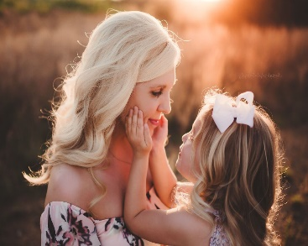 | 30 000 рублей на каждого усыновленного ребенка
 | Единовременное денежное пособие  при передаче ребенка на воспитание в семью |  |  | с 01.01.2022 назначается при обращении (заявлении) в отделения Пенсионного фонда Российской Федерации.  На территории Ремонтненского района – Клиентская служба в Ремонтненском районе, ПФР  (с. Ремонтное, ул. Ленинская д. 102).
Опека, попечительство
 | Единовременное денежное пособие  при передаче ребенка на воспитание в семью |  |  | с 01.01.2022 назначается при обращении (заявлении) в отделения Пенсионного фонда Российской Федерации.  На территории Ремонтненского района – Клиентская служба в Ремонтненском районе, ПФР
 | Ежемесячное денежное содержание детей- сирот и детей, оставшихся без попечения родителей, переданных на воспитание в семьи опекунов или попечителей.  Ежемесячное денежное содержание на подопечного, имеющего установленную инвалидность, размер ежемесячного денежного содержания увеличивается на 25 % |  |  | с 01.01.2022 – 11 396 рублей.  с 01.01.2022 – 14 245 рублей.
 | Ежемесячное денежное содержание лицам из числа детей- сирот и детей, оставшихся без попечения родителей, достигших 18 летнего возраста и продолжающим обучение в муниципальных общеобразовательных урждениях |  |  | с 01.01.2022 – 11 396 рублей.
 | Дети – сироты и дети, оставшиеся без попечения родителей, лица из их числа обеспечиваются бесплатным проездом в сельской местности на внутрирайонном транспорте (кроме такси), а также бесплатным проездом один раз в год к месту жительства и обратно к месту учебы |  |  | 